АПРЕЛЬ 2020

«Штаб волонтеров начал работать в Белгородском районе» - https://znamya31.ru, публикация от 01 апреля 2020 г.
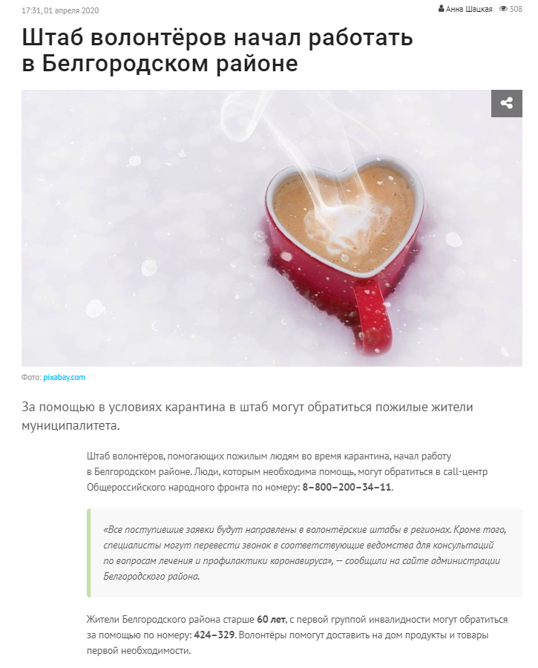

«Штаб волонтеров продолжил активную работу в Белгородском районе» - https://znamya31.ru, публикация от 06 апреля 2020 г.
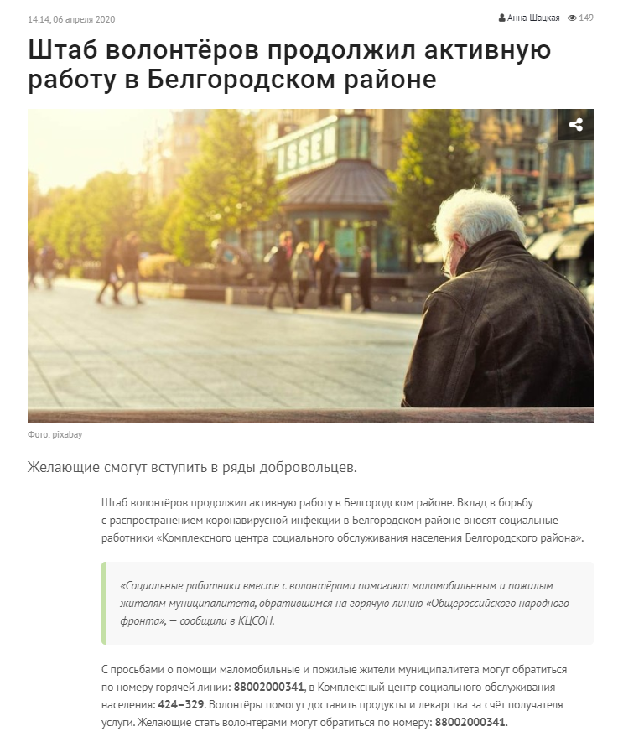

«Стань волонтером! Значительный вклад в борьбу с распространением коронавирусной инфекции вносят социальные работники
МБУ «КЦСОН» Белгородского района, газета «Знамя»
от 09 апреля 2020 г. № 37-39 (17035-17037)
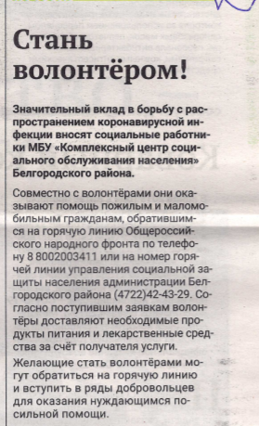

«41 волонтер прошел курс обучения помощи пожилым в Белгородском районе» - https://znamya31.ru,
публикация от 09 апреля 2020 г.
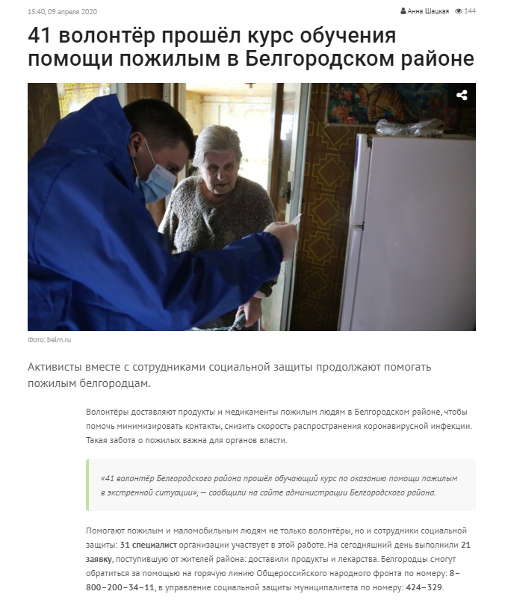

«Волонтеры помогают пожилым людям в Белгородском районе» - https://znamya31.ru, публикация от 16 апреля 2020 г.
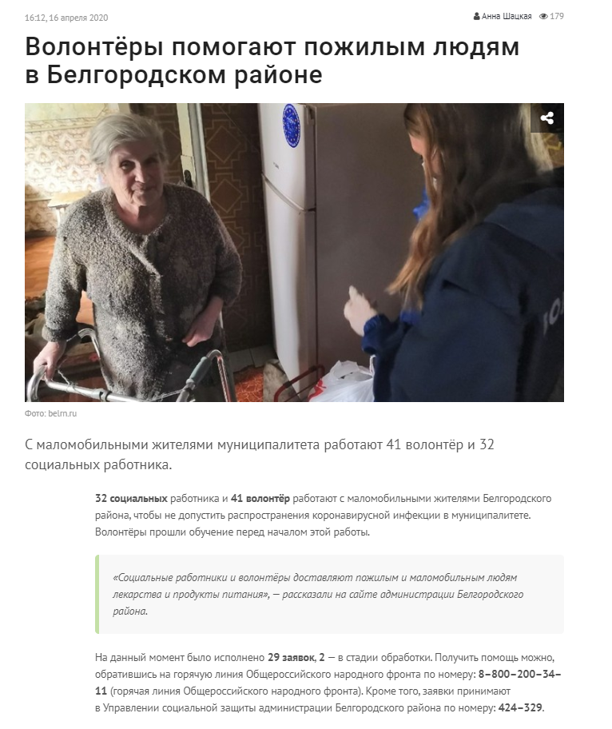

МАЙ 2020

«Геронтоволонтеры Белгородского района помогли находящимся
на самоизоляции пожилым людям» - https://znamya31.ru,
публикация от 08 мая 2020 г.
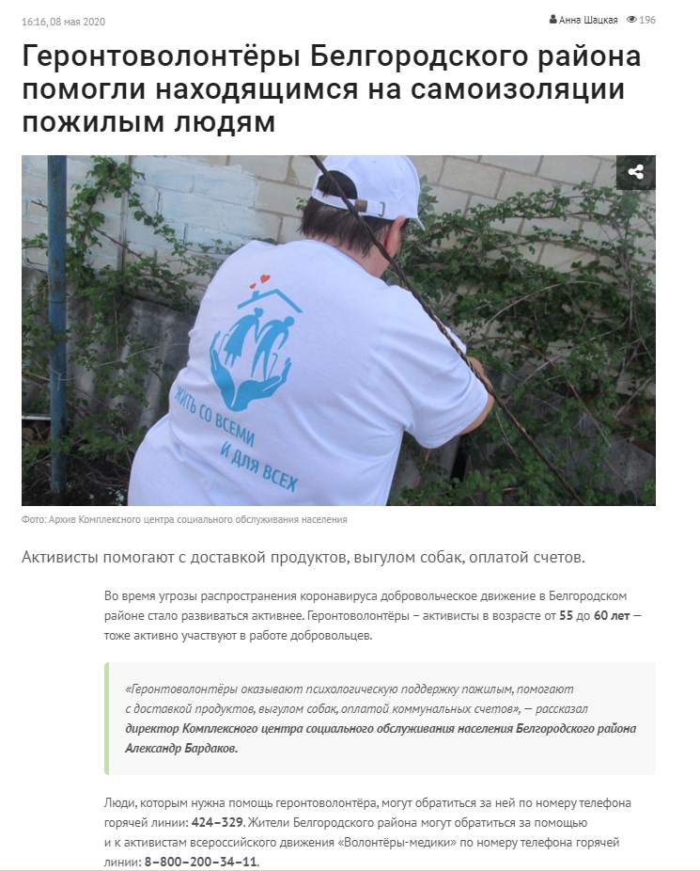

«Центр социального обслуживания населения белгородского района справился с наплывом посетителей» - https://znamya31.ru,
публикация от 20 мая 2020 г.
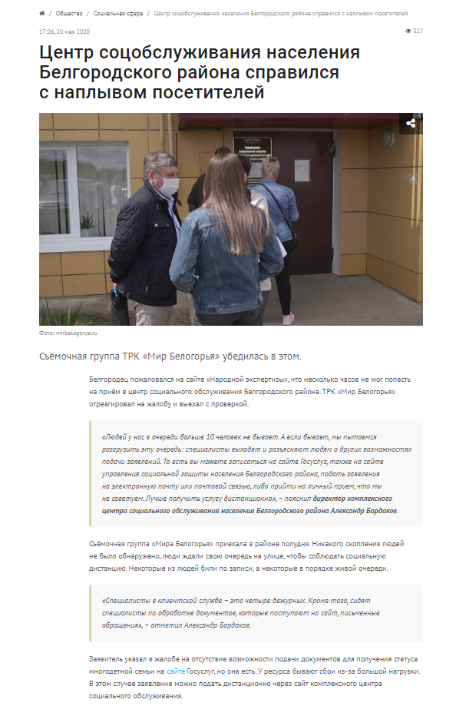
ИЮНЬ 2020

«Профессия как искусство человечности», газета «Знамя»
от 04 июня 2020 г. (17059-17061)
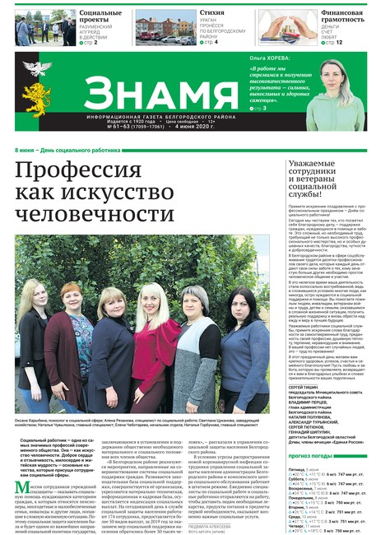

«Социальные работники Белгородского района отметят профессиональный праздник» - https://znamya31.ru,
публикация от 08 июня 2020 г.
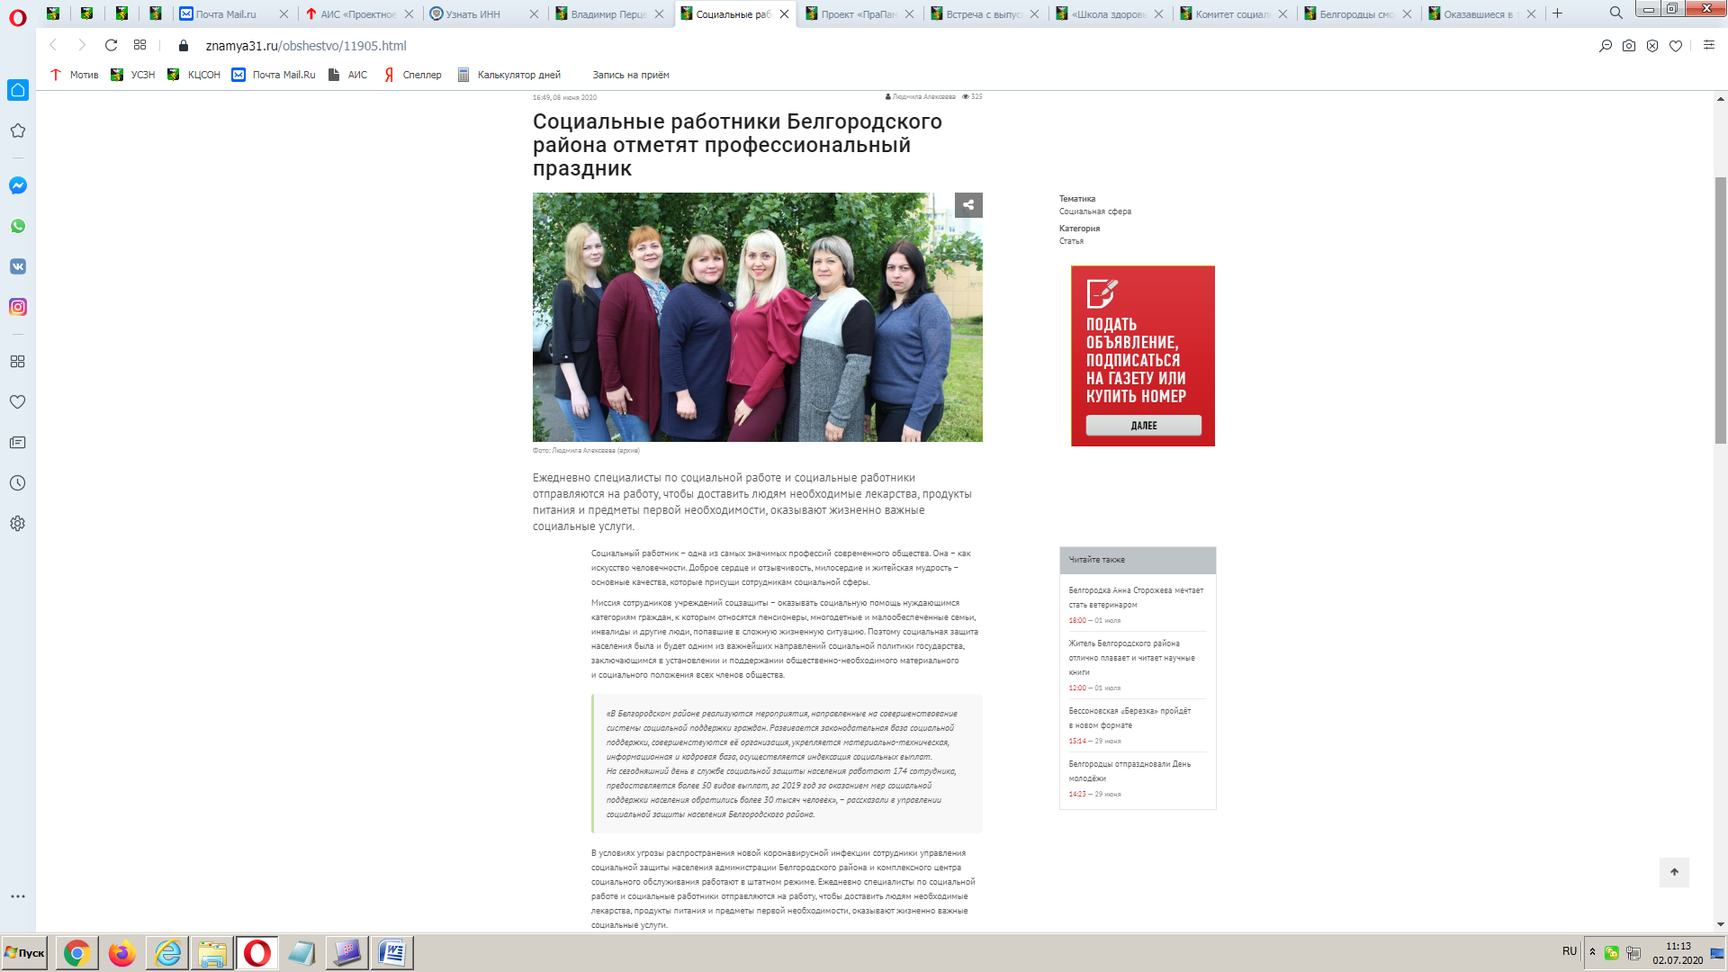

Проект «ПраПамять» стартовал в Белгородском районе - https://znamya31.ru, публикация от 15 июня 2020 г.
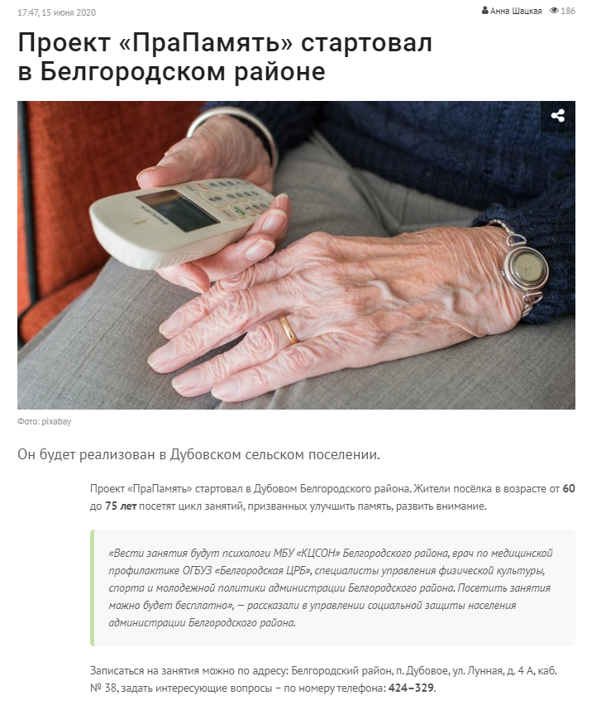

Встреча с выпускниками детских домов прошла в п. Дубовое,
в рамках проекта «Секрет семейного счастья и благополучия» - https://znamya31.ru, публикация от 18 июня 2020 г.
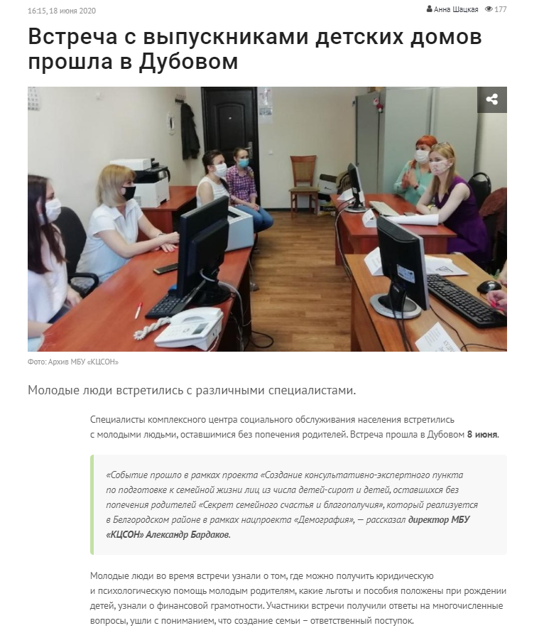

«Адресная помощь в Белгородском районе» - официальный сайт администрации Белгородского района
